Programmazione a numeri interi
I problemi di programmazione a numeri interi sono problemi di programmazione in cui si impone che le variabili siano intere. Si studieranno i problemi lineari a numeri interi in cui il modello rilassato dei vincoli di interezza delle variabili è un modello lineare.
I problemi a numeri interi sono importanti perché se si considera un problema,ad esempio di produzione, non è detto che le quantità da produrre possano assumere valori frazionari; si pensi all’ottimizzazione della produzione di sedie o qualsiasi produzione a lotti dove il valore della soluzione deve essere necessariamente intero pertanto l’applicazione dell’interezza su un problema di ottimizzazione è presente in moltissimi casi pratici.
Per risolvere questo problema non sempre l’arrotondamento permette di determinare soluzioni ottime ma sta cambiando il punto della regione che si sta esaminando si potrebbe arrivare ad una soluzione non ammissibile o una soluzione molto lontana dalla soluzione ottima.
Un esempio di modello di Programmazione Lineare a numeri Interi è il seguente:
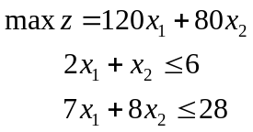
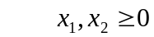 e interi

Risolvendo il problema geometricamente si ottiene:

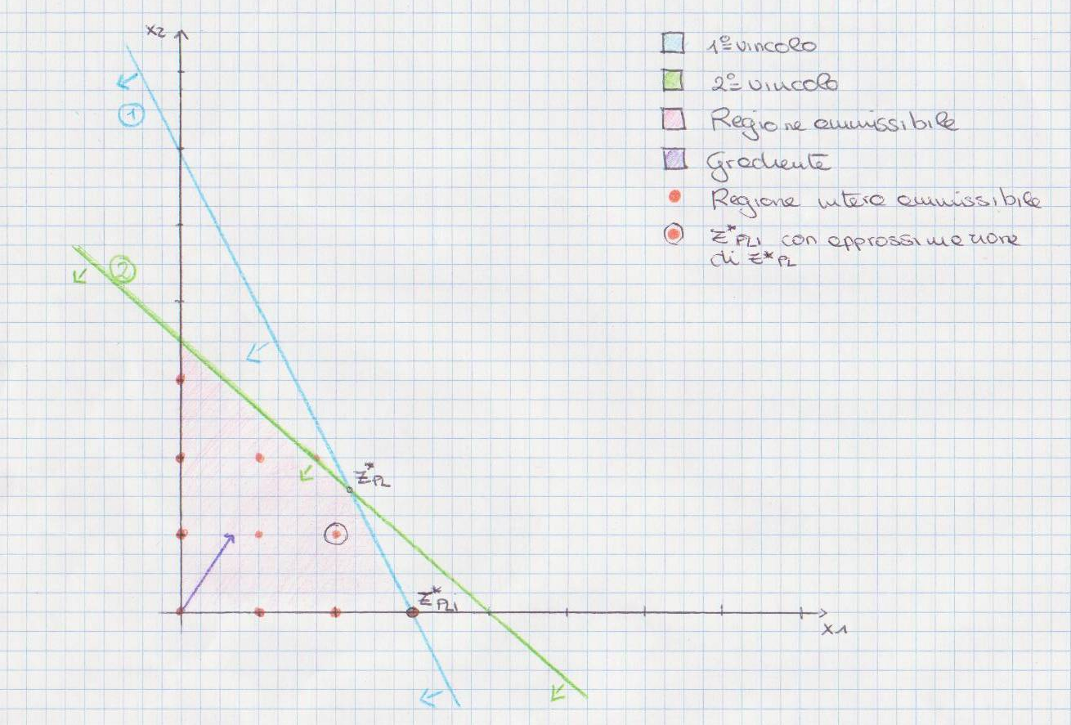

Dove risolvendo il problema rilassando i vincoli d’interezza (e quindi togliendo l’interezza) si ottiene che la soluzione ottima è: 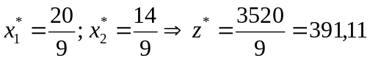. Se per avere una soluzione intera si andasse ad approssimare tali valori si otterrebbe: 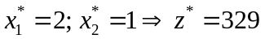 ma come si può vedere dalla risoluzione geometrica l’ottimo intero si ha per: 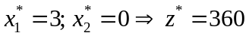 e quindi la soluzione ottenuta approssimando i valori della soluzione del problema rilassato è, in questo caso, ammissibile ma troppo lontana da quella che in realtà dovrebbe essere.
Esistono anche dei problemi di programmazione lineare mista (P.L.M) dove ci sono delle variabili continue e delle variabili intere e di conseguenza si useranno degli algoritmi basati sulla programmazione intera per le variabili intere mentre le restanti variabili utilizzeranno gli algoritmi della programmazione lineare. Inoltre si può notare che le variabili possono essere anche di tipo binario cioè: 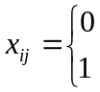.

Se le variabili sono tutte intere si andrà a considerare il seguente problema modello matematico:
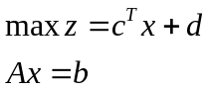
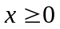 e intero
Inoltre è da considerare che se i dati sono interi (a_{ij},b_{i},c_{j},d interi) anche le variabili slack e la funzione obbiettivo sono intere.
Fra i metodi per risolvere la programmazione lineare intera si hanno:
- metodi di taglio;
- metodi di Branch & Bound (B.B.).
Indipendentemente dal metodo che si utilizzerà il primo passo da fare è risolvere il problema senza l’interezza cioè come se fosse un problema di programmazione lineare. Tale problema verrà chiamato: il problema lineare associato (P.L.A). Esso si risolve con gli algoritmi della programmazione lineare; quindi tale problema avrà la seguente forma:

Poi se si ha una soluzione ottima intera il problema è risolto senza dover applicare i metodi della programmazione lineare intera e quindi si è determinata la soluzione in tempi accettabili. Purtroppo di solito ciò non avviene.
Andando ad effettuare la risoluzione geometrica su di esso, quando si va a studiare la regione di ammissibilità si vede che essa corrisponde alla regione del mondo continuo; ma volendo trovare la regione di ammissibilità degli interi, si può appurare che quest’ultima sarà data da tutti i punti interi che stanno all’interno del poligono convesso.

Un esempio di regione ammissibile intera è la seguente:

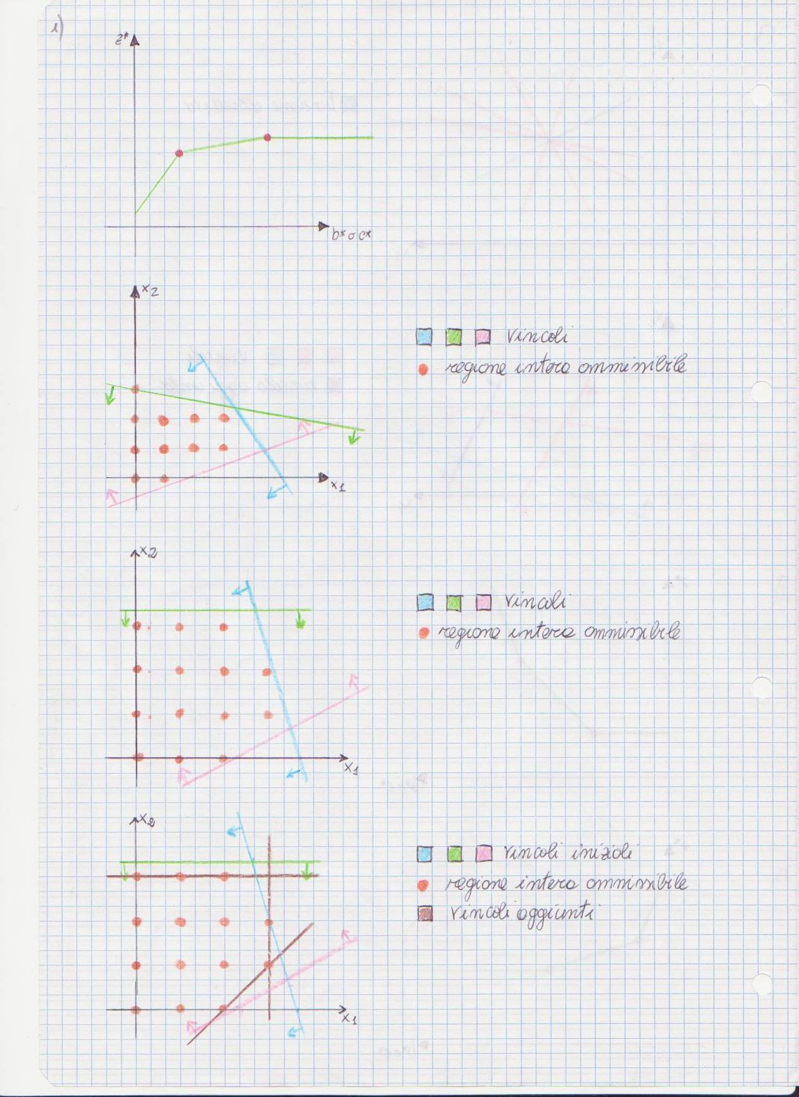

Quindi la regione di definizione degli interi non è un insieme continuo e di conseguenza non vale la teoria della dualità; per la dualità deve esistere la derivata di z rispetto a b e rispetto a x e quindi in questo caso, poiché l’insieme di definizione non è un insieme compatto chiuso e limitato ma è costituito dai soli punti interi, cade tutta la teoria della dualità.
Per trovare la soluzione sulla regione degli interi il metodo è lo stesso, pertanto basterà traslare la funzione obbiettivo fino all’ultimo punto intero.
Dalla risoluzione geometrica si può notare che il valore dell’ottimo del problema rilassato può essere uguale o inferiore all’ottimo del problema intero e questo è dovuto al fatto che l’insieme degli interi è contenuto nell’insieme dei continui cioè:

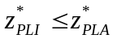

Bisogna però fare attenzione al fatto che questa proprietà è valida per problemi di massimo, in quanto risolvendo il problema P.L.A. si sta trovando un upper bound (U.B.) del problema di partenza mentre se si considerano dei problemi di minimo si ha che:

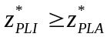

cioè si sta trovando un lower bound (L.B.) del problema di partenza.
Quindi con il rilassamento lineare, si ottiene un’informazione che permette di poter andare a valutare l’errore che si andrebbe a commettere se dopo un determinato tempo di calcolo si andasse a fermare l’algoritmo che sta risolvendo il problema intero, ottenendo quindi una soluzione, che non è ottima ma che comunque si avvicina ad essa in quanto le variazioni avute sono molto piccole.
Di conseguenza si ha:

Problema di minimo | Problema di massimo
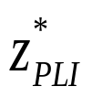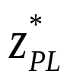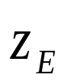 | 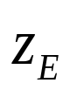

Dove 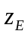 viene definita z euristica che corrisponde al valore della soluzione ottenuto fermando l’algoritmo dopo un certo tempo e si considera la differenza tra tale z euristica e 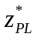 e se tale differenza è minore di un certo a piacere cioè:

Problema di minimo | Problema di massimo
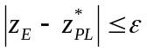 | 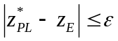

Di conseguenza se ciò è vero sarà anche vero che:

Problema di minimo | Problema di massimo
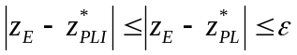 | 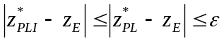

Di solito si tende a non far superare all’1%.
In questo modo, proprio perché i problemi di programmazione lineare intera hanno dei tempi di risoluzione esponenziali si è riusciti a trovare una buona soluzione anche se non si è trovata la soluzione ottima tramite un limite superiore o un limite inferiore per la funzione obbiettivo.
Poi esiste un’ ulteriore tecnica che ci permette di trovare il limite inferiore ed è quella di rilassamento dei vincoli che per esempio viene applicata nel problema del commesso viaggiatore in cui i dati del problemi sono interi e dove i vincoli del problema sono:

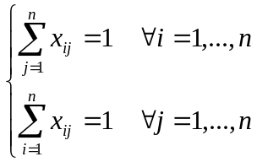

A tali vincoli vengono poi aggiunti i vincoli creati per far in modo che il problema non presentasse dei sottocicli. Infatti in questo tipo di problemi non è applicabile il rilassamento lineare ed ecco perché si può applicare il rilassamento dei vincoli che consiste nell’andare a togliere i vincoli più complessi, come per esempio i vincoli di eliminazione dei sottocicli, riconducendo così il problema al caso più estremo cioè ad un problema di assegnamento e che costituirà il limite inferiore per il problema del commesso viaggiatore.
Di conseguenza se i vincoli eliminati sono attivi si ottiene un limite inferiore altrimenti se questi vincoli non sono attivi la soluzione ottima del problema del commesso viaggiatore è pari alla soluzione ottenuta dal problema di assegnamento che era stato ottenuto con il rilassamento dei vincoli.
Esiste poi un’ ulteriore tecnica per trovare un limite inferiore alla soluzione ottima del problema di programmazione lineare intera: il rilassamento Lagrangiano.
Tale rilassamento viene utilizzato quando è difficile trovare la soluzione del problema lineare cioè quando si trova un problema con molti vincoli e molte variabile e quindi i tempi sono troppo elevati.
Con il rilassamento lagrangiano si va ad applicare la teoria della dualità perché se non si riesce a trovare nel primale si può andare a calcolare il valore di in corrispondenza delle variabili y_{i}.
Si può notare che se il problema intero è di minimo, conseguentemente, il problema primale è di minimo mentre il problema duale è di massimo ma in realtà, trovando la soluzione ottima del duale, si sta comunque trovando un limite inferiore al problema intero; mentre se il problema intero è di massimo il problema primale di conseguenza è di massimo mentre il problema duale è di minimo ma in realtà, trovando la soluzione ottima del duale, comunque si sta trovando un limite superiore al problema intero.
Quindi si può ripetere il ragionamento fatto per il rilassamento lineare considerando però la differenza rispetto al valore della funzione obbiettivo duale cioè:

Problema di minimo | Problema di massimo
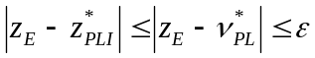 | 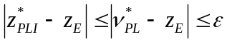

Come si può vedere qui tra primale e duale è stata applicata una dualità forte 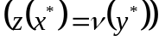 ma lo stesso discorso vale anche per la dualità debole in cui nel caso di problema di minimo abbiamo 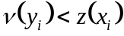 mentre nel caso di problema di massimo abbiamo 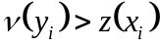 per ogni soluzione ammissibile del problema. Ora si andranno a studiare i vari metodi per risolvere i problemi di programmazione lineare intera.

Metodo dei piani di taglio
La tecnica del metodo dei piani di taglio è una tecnica per trovare la soluzione ottima intera di un problema; tale metodo inizia applicando il metodo di taglio frazionario. Partendo da queste considerazioni si può prendere un problema a due dimensioni e su di esso si va a costruire la regione ammissibile del mondo degli interi cioè il convex full, che sta ad indicare il nucleo convesso di un insieme e cioè il più piccolo insieme convesso che contiene l’insieme di partenza.
Quindi, per esempio, se si considerano due punti allora la regione costituita da due punti è un segmento; se si considerano tre punti, la regione è un triangolo mentre se si considerano quattro punti è un quadrato. Pertanto qualunque sia la regione non convessa si può trovare un insieme convesso più piccolo che contiene l’insieme di partenza. Quindi se per esempio consideriamo la seguente regione:

Considerando i punti interi, individuiamo il convex full dal punto di vista geometrico inserendo dei vincoli ed si ottiene:

In cui si conosco le coordinate dei vincoli inseriti. La proprietà di questa regione è che non ha perso i vecchi punti interi ed i vertici sono tutti interi quindi su questa regione si può andare ad applicare la programmazione lineare ottenendo una soluzione che è automaticamente intera.
Pertanto si deve trovare una teoria che genera i tagli in modo da individuare l’involucro convesso dei punti interi quindi si devono generare dei tagli sul problema di partenza che eliminano la soluzione ottima frazionaria senza escludere nessuno dei punti interi.
Questa teoria dell’inserimento dei vincoli è dovuta, nel 58, a Gomory e si basa sullo studio dei numeri. Gomorry afferma che dato un problema di programmazione lineare di cui si conoscono i valori della matrice tecnologica o del vettore b, andando a prendere tali valori li si divide in una parte intera [a], cioè il più grande intero minore o uguale del numero dato a, e in una parte frazionaria f , cioè la differenza tra il numero e la sua parte intera: f = a – [a] dove 0 ≤ f ≤ 1.

Quindi se per esempio si va a considerare:
- a = 7.3→[a]=7
f = 7.3–7=0.3
- a = –0 .2→[a]= –1
f = –0.2–(–1) =0.8
Detto questo, per trovare i nuovi vincoli si parte da una soluzione ottima non intera per il problema di programmazione lineare associato, in cui si ha quindi l’ammissibilità per il primale e per il duale.
Per generare il vincolo Gomory afferma che poiché la funzione obbiettivo si comporta come i vincoli riguardo all’integralità allora può essere inserita all’interno del sistema di equazioni lineari, di conseguenza i non varai più tra 1,…,m ma tra 0,1,…,m cioè si andrà ad ottenete il seguente sistema:

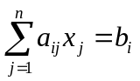 con i=0,1,…,m

Quindi scritto il sistema in questo modo si vanno a spezzare i valori dei dati del problema in parte intera [a_{ij}] e parte frazionaria f_{ij} e quindi si ottiene:

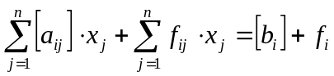

Da cui si ha:

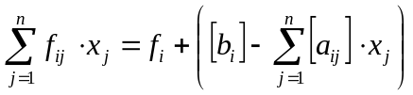

Essendo: 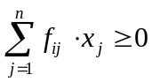 in quanto la parte frazionaria 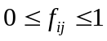 e le 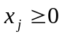 di conseguenza si ha anche: 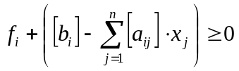. Quindi considerando quest’ultima osservazione, si ottiene che: 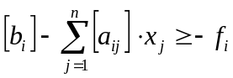
Sapendo che 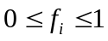 allora si ha che:
- 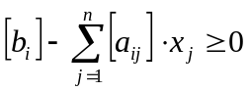
- 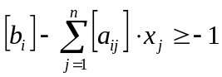
Tra le due condizioni quella più stringente risulta essere la prima e di conseguenza l’espressione 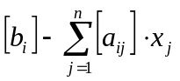risulta essere positiva.
A questo punto riconsiderando: 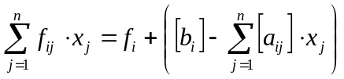 andando ad eliminare 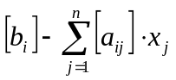 si ottiene quindi il nuovo vincolo: 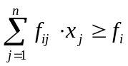 perché si è eliminato una parte positiva dall’espressione. Adesso si può dimostrare che questo vincolo elimina la vecchia soluzione ottima e non perde i punti interi del problema; inoltre per come è stato ottenuto, il taglio è soddisfatto da tutte le soluzioni intere del problema di programmazione lineare.
Ora bisogna capire su quale riga si riferisce questo vincolo. Poiché f_{i} (parte frazionaria di b_{i}) è un indice della distanza della soluzione ottima dal taglio, sarà conveniente scegliere la riga con parte frazionaria maggiore (compresa anche la funzione obbiettivo) cioè il max f_{i} con i=0,…,m.
Individuata la riga si va a costruire il vincolo inserendo i valori delle a_{ij} di quella riga in termini frazionari e s’introduce questo ulteriore vincolo sul tableau finale della P.L. associato.

Inserendo questo vincolo otteniamo un tableu di questo tipo:

 | +++++++++++ | 0
+
–

si ha che la nuova b_{i} è negativa mentre le c sono tutte positive. La b_{i} nel nuovo tableu è negativa perché il nuovo vincolo che si è inserito è maggiore uguale a 0 e quindi dovendolo riportare in forma canonica (debole) il sistema, cioè si deve aggiungere una variabile ausiliaria in modo tale da ottenere la matrice identità, è necessario che il vincolo sia di minore e non di maggiore quindi si moltiplica tutto per –1. In conclusione il vincolo che si va ad inserire sulla tabella ottima avrà la seguente forma:

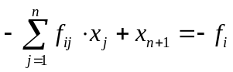

Con l’aggiunta di questo vincolo la vecchia soluzione ottima non è più ammissibile ma è superottima e può essere utilizzata per giungere ad una nuova soluzione ammissibile, se esiste, mediante il metodo duale del simplesso che viene utilizzato per risolvere problemi con b_{i} negative e c positive. Si andrà quindi a risolvere questo nuovo problema e se si trova una soluzione intera, che sicuramente è peggiore della soluzione ottima del problema di programmazione lineare associato, quella è la soluzione ottima intera altrimenti si ripete nuovamente la procedura andando ad inserire ogni volta un ulteriore vincolo.
Si può notare che di solito l’ottimo si trova prima che si faccia tutto il contorno del convex full ed è quindi inutile andare a costruire tutti gli altri. Si può inoltre dimostrare che questo metodo converge alla soluzione ottima.

